Serbian | Cрпски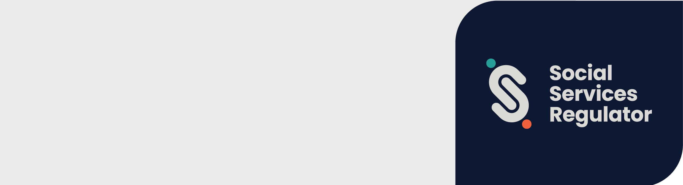

**Стандарди о безбедности деце   
и регулаторно тело за социјалну заштиту**

Информације за организације и кориснике услуга

**OFFICIAL**

Викторијски стандарди о безбедности деце (Стандарди) су ступили на снагу 1. јула 2022.   
Сврха Стандарда је да заштите децу и младе.

Регулаторно тело за социјалну заштиту је интегрисано регулаторно тело сектора надлежно за Стандарде о безбедности деце.

## Шта то значи за организације?

Циљ Стандарда је да се повећа безбедност деце и младих у Викторији. Стандарди налажу организацијама да уведу прописе, поступке и процесе који спречавају злостављање деце и који наводе начине на које треба да реагују ако дође до злостављања деце.

Све организације и установе које пружају услуге деци морају да се придржавају 11 стандарда о безбедности деце.

## На које организације се то односи?

Регулаторно тело за социјалну заштиту је интегрисано регулаторно тело сектора надлежно за организације које финансира влада да би пружале:

* помоћ жртвама породичног насиља или сексуалног напада
* помоћ родитељима и породицама
* стамбени смештај или другу врсту помоћи бескућницима
* услуге заштите деце
* рану терапеутску интервенцију деци са инвалидитетом, додатним потребама или заосталој у развоју.

Регулаторно тело за социјалну заштиту је такође интегрисано регулаторно тело сектора надлежно за организације које су:

* службе које пружају услуге ван дома, према дефиницији у *Закону о деци, младима и породицама из 2005. године (Children, Youth and Families Act 2005)*
* пружаоци услуга особама са инвалидитетом, према дефиницији у *Закону о особама са инвалидитетом из 2006. године (Disability Act 2006)*
* организације, осим пружалаца услуга особама са инвалидитетом према дефиницији у *Закону о особама са инвалидитетом из 2006. године (Disability Act 2006),* које пружају услуге особама са инвалидитетом.

## Шта може да ради Регулаторно тело за социјалну заштиту?

Регулаторно тело за социјалну заштиту може да:

* одржава едукацију, пружа информације и даје савете о Стандардима
* испита, провери и осигура придржавање Стандарда
* прикупља, анализира и објављује информације о придржавању Стандарда
* подстиче стална побољшања у интересу спречавања злостављања деце и одговарајуће начине реаговања на наводе о злостављању деце
* сарађује са Комисијом за питања деце и младих (Commission for Children and Young People), другим регулаторним телима у том сектору и интегрисаним регулаторним телима у сектору по питањима безбедности деце и придржавања Стандарда
* размењује информације и сарађује са особама и телима по питањима безбедности деце и придржавања Стандарда.

## Више информација

Ресурсе и више информација можете да нађете на веб-сајту Регулаторног тела за социјалну заштиту <https://www.vic.gov.au/social-services-regulator>.

Ако је вашој организацији потребно више информација или смерница за имплементацију Стандарда, можете да пошаљете имејл служби [Child Safeguarding](mailto:childsafeorgs@ssr.vic.gov.au) Regulation <childsafeorgs@ssr.vic.gov.au> или да позовете 1300 310 778.

Да бисте овај документ примили у другом формату, позовите 1300 310 778, преко Националне релејне службе (National Relay Service) 13 36 77, ако је потребно, или пошаљите имејл тиму Child Safeguarding Regulation при Регулаторном телу за социјалну заштиту <childsafeorgs@ssr.vic.gov.au>.

Одобрила и издала Влада Викторије - Victorian Government, 1 Treasury Place, Melbourne.

© Држава Викторија, Аустралија, Регулаторно тело за социјалну заштиту, јула 2024.

ISBN 978-1-76130-570-2 (pdf/MS word)

(2309594)